向日葵班观察日志
日期 2025年 12 月 22 日
今日一日活动
宝宝  姓名 | 生活活动 |  |  |  |  | 其他活动
宝宝  姓名 | 上午点心 | 午餐 | 午睡 | 下午点心 | 大便 | 其他活动
程知潜 | 鲜牛奶 √  多样饼干√ | 麦片饭 √  沙司鸡翅√（一半）  莴苣炒鸡蛋√  罗宋汤√ | 12：30前入睡。 | 鸡毛菜肉丝面√  青提√  雪梨√ | 无 | 一、晨间游戏活动  宝宝们入园后进行了自主游戏，游戏活动有娃娃家（小厨房、卧室）、室内滑滑梯、生活区、建构区（桌面建构、地面建构）、艺术区、感官区。  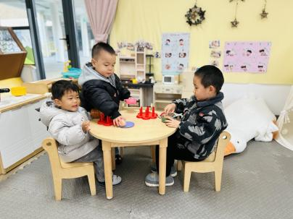  二、户外活动  （一）逛逛幼儿园  宝宝们逛了逛幼儿园，看到了工人叔叔在刷墙。  （二）跑酷区  宝宝们在跑酷区进行了户外运动。  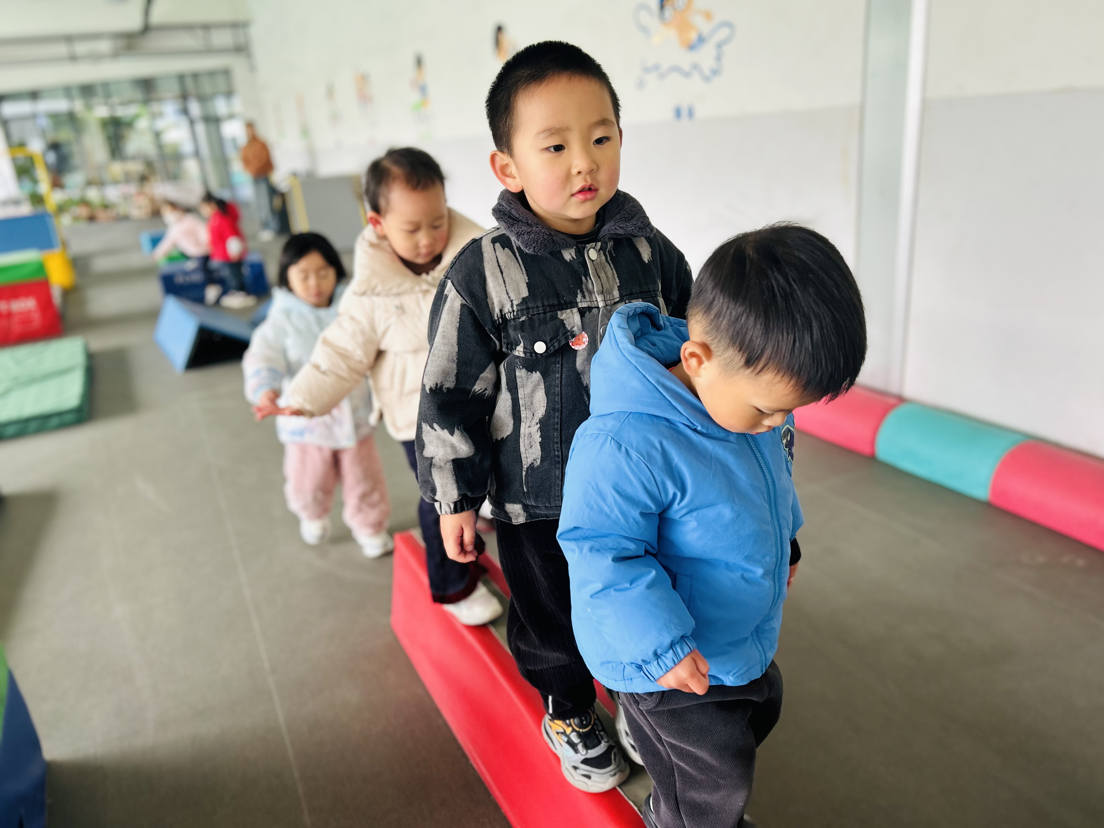  三、学习活动  （一）音乐游戏  宝宝们跟着音乐玩了一些音乐游戏，有《公交车的轮子》、《小跳蚤》；宝宝们还进行了点名。  （二）涂色：温暖的手套  宝宝们今天跟蜡笔宝宝做游戏啦，我们认识了蜡笔宝宝，了解了使用蜡笔宝宝的方法，然后尝试用蜡笔给手套“穿上”花衣服！  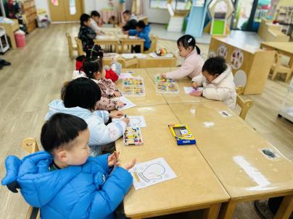
李艺珩 | 鲜牛奶 √  多样饼干√ | 麦片饭 √  沙司鸡翅√  莴苣炒鸡蛋√  罗宋汤√ | 12：30前入睡。 | 鸡毛菜肉丝面√  青提√  雪梨√ | 无
高彦 |  |  |  |  | 无
周楚瑞 | 鲜牛奶 √  多样饼干√ | 麦片饭 √  沙司鸡翅√  莴苣炒鸡蛋√（少量）  罗宋汤√ | 12：30前入睡。 | 鸡毛菜肉丝面√  青提√  雪梨√ | 无
孙露月 | 鲜牛奶 √  多样饼干√ | 麦片饭 √  沙司鸡翅√  莴苣炒鸡蛋√（少量）  罗宋汤√ | 12：30前入睡。 | 鸡毛菜肉丝面√  青提√  雪梨√ | 无
陆瑾玙 | 鲜牛奶 √  多样饼干√ | 麦片饭 √（一半）  沙司鸡翅√  莴苣炒鸡蛋√  罗宋汤√ | 12：40前入睡。 | 鸡毛菜肉丝面√  青提√  雪梨√ | 无
蔡荞一 | 鲜牛奶 √  多样饼干√ | 麦片饭 √（一半）  沙司鸡翅√  莴苣炒鸡蛋√（少量）  罗宋汤√ | 12：30前入睡。 | 鸡毛菜肉丝面√  青提√  雪梨√ | 无
孙悦宁 | 鲜牛奶 √  多样饼干√ | 麦片饭 √  沙司鸡翅√  莴苣炒鸡蛋√（少量）  罗宋汤√ | 12：30前入睡。 | 鸡毛菜肉丝面√  青提√  雪梨√ | 无
吴心诺 | 鲜牛奶 √  多样饼干√ | 麦片饭 √（一半）  沙司鸡翅√  莴苣炒鸡蛋√（少量）  罗宋汤√ | 12：30前入睡。 | 鸡毛菜肉丝面√  青提√  雪梨√ | 无
高彦淳 | 鲜牛奶 √  多样饼干√ | 麦片饭 √（一半）  沙司鸡翅√  莴苣炒鸡蛋√（少量）  罗宋汤√ | 12：30前入睡。 | 鸡毛菜肉丝面√  青提√  雪梨√ | 无

